|  |  |  |  |  |  |  |
| --- | --- | --- | --- | --- | --- | --- |
|  |  | **GOVERNO ESTADO DO ESPÍRITO SANTO** | | | Espírito Santo.jpg |  |
|  |  | **EEEFM. PROFª. FILOMENA QUITIBA** | | |  |  |
|  |  | Rua Mimoso do Sul, 884 - Centro - Piúma/ES | | |  |  |
|  |  | TEL.: (28) 3520-1896 | | |  |  |
|  |  | E-mail: escolafilomena@sedu.es.gov.br | | |  |  |
| Alunoª | | | | |  | |
| Turma/Série: 2M01, 2M02, 2M03, 2M04 e 2N01 | | | Data: 17 / 06 / 2020 | 10ª Semana | 17/06/2020 a 24/06/2020 | |
| Disciplina: Física | | | | Professor: Lucas Antonio Xavier | | |
| Instruções: Leia atentamente todas as questões, antes de respondê-las. Se necessário use seu livro Didático! | | | | | | |

**Resumo da matéria e Exercícios.**

**Energia Interna de um Gás (U):**

A energia interna de um sistema é composta de duas partes:

1. A energia externa: é a energia do sistema devido as relações que ele tem com o meio externo (energia cinética e energia potencial).
2. A energia interna: é a energia do sistema devido às condições intrínsecas. Num gás corresponde:

•Energia térmica: é a energia que se associa ao movimento de agitação térmica das moléculas.

•Energia potencial de configuração: é a energia associada às forças internas conservativas.

•Energia cinética atômico-molecular: é a energia associada à rotação das moléculas, às vibrações intra-moleculares e aos movimentos intra-atômicos das partículas elementares.

Não é possível medir diretamente a energia interna U de um sistema, porém podemos conhecer a variação da energia interna ∆U. A variação da energia interna não depende os estados intermediários.

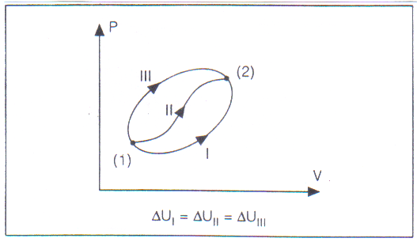

Portanto,

* Num ciclo: **∆U = 0;**
* Numa transformação isotérmica (∆T = 0) → **∆U = 0;**
* **T** aumenta → **∆U** aumenta;
* **T** diminui → **∆U** diminui;
* **T** é constante → **∆U** constante.

Para um gás ideal: 

**TRABALHO (τ ou T):** o trabalho realizado por um sistema ao passar de um estado (1) para um estado (2) não depende apenas dos estados inicial e final, mas também dos estados intermediários.

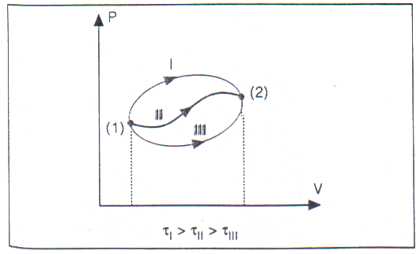

Sob pressão constante, temos que



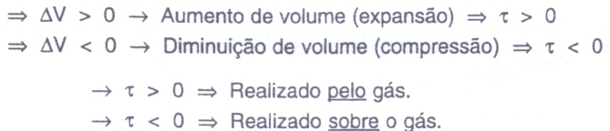

τ → trabalho da força que o gás aplica;

P → pressão constante da massa gasosa;

ΔV → acréscimo de volume ocorrido no recipiente.

**DIAGRAMA (P.V):** a área do diagrama (P x V) de qualquer transformação sofrida por um sistema (gás ideal) mede numericamente o trabalho que esse sistema troca com o meio nesta transformação

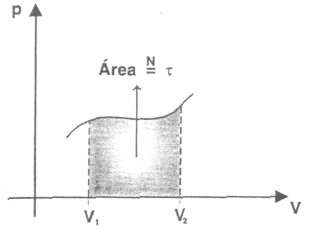

**CALOR (Q):** Quantidade de calor trocada pelo gás.

* Absorvido pelo gás (sistema recebe calor do meio): Q > 0
* Cedido pelo gás (sistema cede calor ao meio): Q < 0

**A PRIMEIRA LEI DA TERMODINÂMICA**



“Num processo termodinâmico em um sistema físico, a diferença entre o calor trocado Q (absorvido ou cedido pelo sistema) e o trabalho realizado τ (pelo sistema ou sobre ele) é igual a variação ∆U em sua energia interna”.

Em sua essência, a primeira lei da termodinâmica reflete nitidamente o princípio da conservação da energia, pois iguala a energia que flui através das fronteiras de um sistema à variação ocorrida na energia interna desse sistema.

**Exercícios:**

1. (Ufmg) Um cilindro é fechado por um êmbolo que pode se mover livremente. Um gás, contido nesse cilindro, está sendo aquecido, como representado nesta figura:

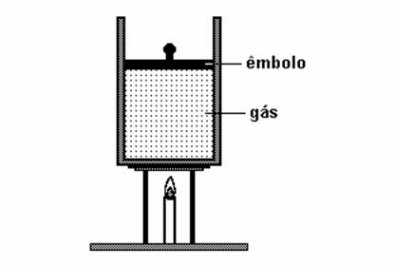

 Com base nessas informações, é CORRETO afirmar que, nesse processo,

a) a pressão do gás aumenta e o aumento da sua energia interna é menor que o calor fornecido.

b) a pressão do gás permanece constante e o aumento da sua energia interna é igual ao calor fornecido.

c) a pressão do gás aumenta e o aumento da sua energia interna é igual ao calor fornecido.

d) a pressão do gás permanece constante e o aumento da sua energia interna é menor que o calor fornecido.

2. Sobre o estudo da Termodinâmica, cite um exemplo envolvendo a Primeira Lei da Termodinâmica.